УГОЛ. ИЗМЕРЕНИЕ УГЛОВ
урок по учебному предмету «Математика» в V классе
(урок в незнакомом классе)
Кербедь Елена Александровна, учитель математики высшей квалификационной категории
Место урока – первый из трёх уроков по изучаемой теме «Угол. Измерение и построение углов»
Тип урока – урок изучения нового материала
Вид урока – интегрированный урок
Применяемые формы деятельности: фронтальная, индивидуальная, парная.
Используемые методы: игровой метод «Я угол», методы «Пазл виды углов», «Экспертиза», частично-поисковый, самопроверка, взаимопроверка
Оборудование, вспомогательные материалы: учебно-раздаточный материал (смайлики с целями на урок, пустографы «Пазл» и пазлы «Виды углов» для наклеивания в них, модели углов для практической работы, памятка-алгоритм измерения углов, текст диагностической самостоятельной работы), презентация к уроку, проектор, плакат-гора самоопределения уровня знаний и умений по теме, транспортиры
Когнитивная цель урока – предполагается, что к окончанию урока учащиеся сформируют наглядно-образное представление об угле и его элементах; единице измерения углов; научатся определять виды углов: острый, прямой, тупой, развёрнутый; научатся распознавать, читать, изображать углы; решать практико-ориентированные задачи; анализировать и исследовать результаты решения.
Задачи личностного развития:
создать условия для развития мышления, логики и интуиции, внимания, восприятия, памяти, умения работать с учебником, рефлексивных способностей, оценочной самостоятельности;
содействовать воспитанию добросовестного отношения к процессу учения, целеустремлённости и настойчивости
Ход урока:
- Организационный этап (2 минуты)
(слайд 1)
Учитель: Здравствуйте, ребята. Присаживайтесь. Мы с вами не знакомы. Давайте узнаем друг друга немножко. Для этого:
Я скажу слова «Доброе утро ...» и назову кого-то из класса. Те, кого я назову, помашите мне рукой и отвечайте мне на приветствие: «Доброе утро».
- Доброе утро всем девочкам!.. (Девочки машут и отвечают: "Доброе утро!")
- Доброе утро всем мальчикам!..
- Доброе утро всем тем, кто сегодня умывался и чистил зубы!..
- Доброе утро всем, кому нравится такая погода, как сейчас за окном! ...
- Доброе утро всем, кто любит конфеты! ...
- Доброе утро всем, кто хочет знать, ... Как меня зовут?
Учитель: Меня зовут Елена Александровна, а с вами я познакомлюсь во время урока.
- Актуализация знаний, подведение и мотивация к восприятию нового материала
(На слайде изречение)
(слайд 2) Природа говорит языком математики:
буквы этого языка - круги, треугольники,
иные математические фигуры.
Галилео Галилей.
(Читаю эпиграф к уроку).
Учитель: Весь мир вокруг нас состоит из геометрических фигур. Каких? Кто может назвать?
Ответ: Плоскости, отрезки, прямые, лучи…
Учитель: Вы уже изучили некоторые из них. Давайте вспомним:
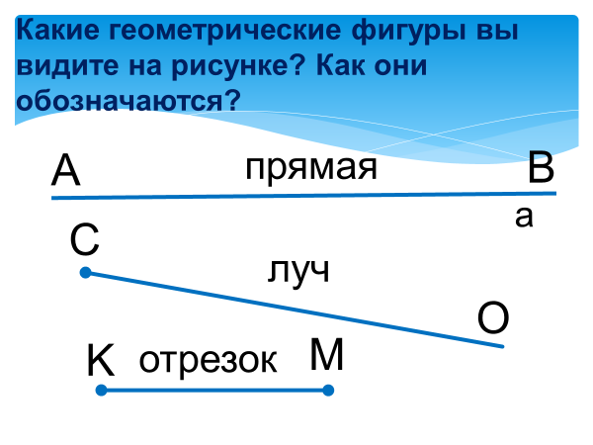
(слайд 3)

Учитель: А сейчас проведём небольшую экспертизу
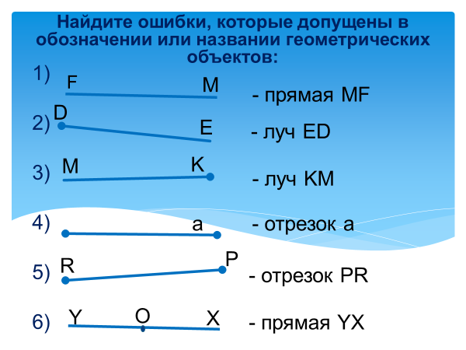
(слайд 4)

Учитель: На последнем рисунке, какие геометрические объекты вы ещё видите, назовите их.
Ответ: Лучи
Учитель: Какой особенностью обладают эти лучи?
Ответ: У них общее начало.
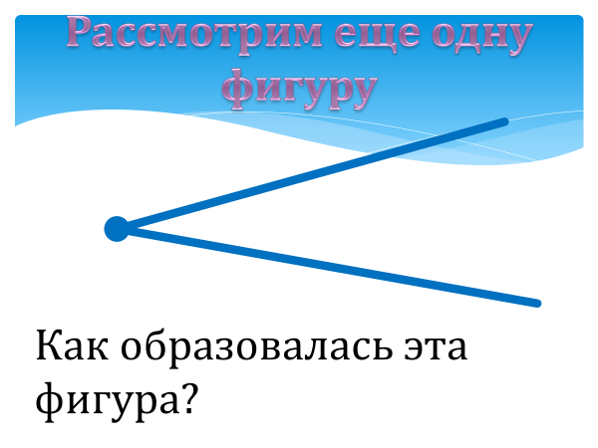
Учитель: Итак, рассмотрим ещё одну фигуру:
(слайд 5)

Учитель: Как образовалась эта фигура?
Учитель: Эта фигура – угол и тема нашего урока – Угол. Измерение углов (слайд 6)
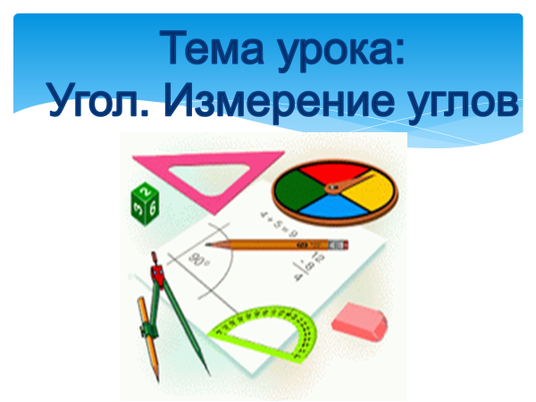
Учитель: Ребята, запишите в тетрадях дату, классная работа, тему урока: Угол. Измерение углов.
Астроном ты иль конструктор,
Архитектор иль портной,
Всюду угол очень нужен,
Всюду важно знать о том,
Где развернутый, где острый,
Где прямой, а где тупой.
Разобраться очень просто
Самому или со мной!
Учитель: Просто, я надеюсь, будет после сегодняшнего урока, а пока, как вы думаете, что нового вы узнаете, чему вы научитесь на уроке?
Ответ: Дадим определение.
Учитель: Научимся…
Ответ: Строить, обозначать углы...
Учитель: Измерять углы, изучим виды углов.
Учитель: Для каждого из вас на столе лежит смайлик. На них с обратной стороны записаны цели на урок. (слайд 7) Ознакомьтесь с ними. Поставьте плюсики напротив тех из них, что вы, возможно, уже знаете или умеете.
(Читаю вслух цели урока)
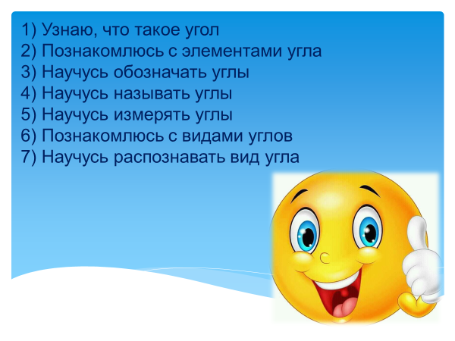
- Усвоение новых знаний, их закрепление и коррекция
Учитель: Итак, из чего состоит угол?.. Давайте посмотрим. (слайд 8)
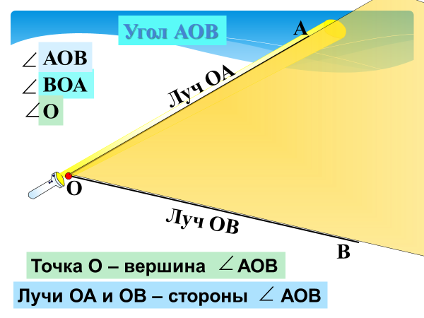
Учитель: А сейчас определение: (слайд 9)
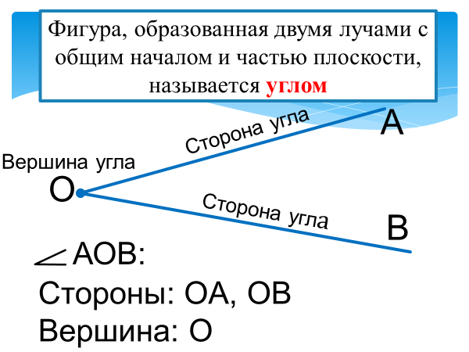
Учитель: Это определение вы можете найти в учебнике на странице 145. Найдите и ещё раз прочитайте самостоятельно и попробуйте пересказать друг другу. (Работа с учебником и в парах)
Ответ: Фигура, образованная двумя лучами с общим началом и частью плоскости, называется углом.
Учитель: Слово «угол» заменяет значок $∠$, угол можно обозначать тремя заглавными латинскими буквами так, чтобы буква, обозначающая вершину угла, стояла посередине. Также угол можно обозначать одной буквой, которая обозначает вершину угла. Лучи – это стороны угла, общее начало – вершина угла.
(слайд 10)
Учитель: А сейчас упражнение. Записываем в тетрадь, комментируя, первый угол вместе. Вторую самостоятельно, сверяемся.
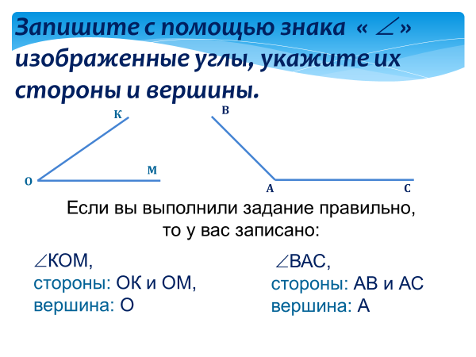
(слайд 11)
Учитель: Назовите углы, изображённые на рисунке. (фронтально, я записываю на доске под диктовку учащихся)
Ответ: $∠ AOB$,
Учитель: Устно назовём, как ещё можно назвать этот угол:
Ответ: $∠ BOA$, $∠ O$
Учитель: Следующий угол
Ответ: $∠CAM$
Учитель: Ещё этот угол можно назвать:
Ответ: $∠ MAC$, $∠ A$
Учитель: Следующий рисунок
Ответ: $∠HTN, ∠HTS, ∠NTS$
Учитель: Итак, о чём мы должны помнить при записи углов?
Ответ: Что вершина угла в названии угла должна быть посередине.
Учитель: Ребята, когда вам необходимо измерить длину отрезка, каким инструментом вы это делаете?
Ответ: Линейкой
Учитель: В каких единицах измеряется длина отрезка?
Ответ: В см, м, мм, …
Учитель: А сможем ли мы измерить угол с помощью линейки?
Ответ: Нет, не сможем.
Учитель: Для измерения величины угла мы будем использовать транспортир. А единицами измерения углов называются градусы.
Немного исторических сведений:
(слайд 12)
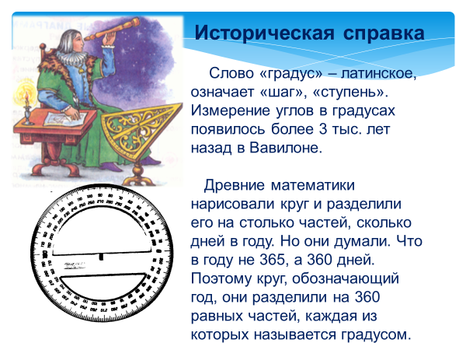
(слайд 13)
Учитель: Как же измерить угол?
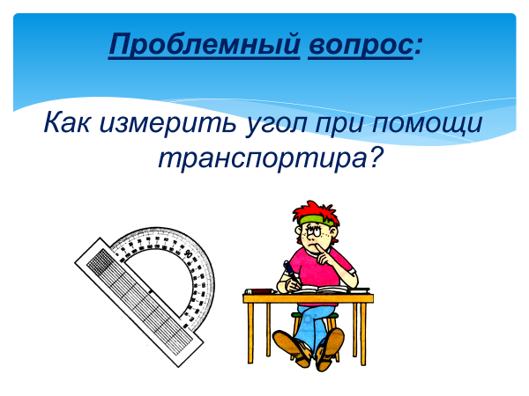
(слайд 14)
Учитель: Давайте сформулируем алгоритм измерения углов с помощью транспортира.
Транспортир – это полукруг, поэтому он разделён на 189 равных градусов. Для того, чтобы измерить угол, нужно узнать, сколько таких градусов помещается в данный угол. Для этого нужно сделать следующие шаги:
(слайд 15) (слайд 16) (слайд 17)
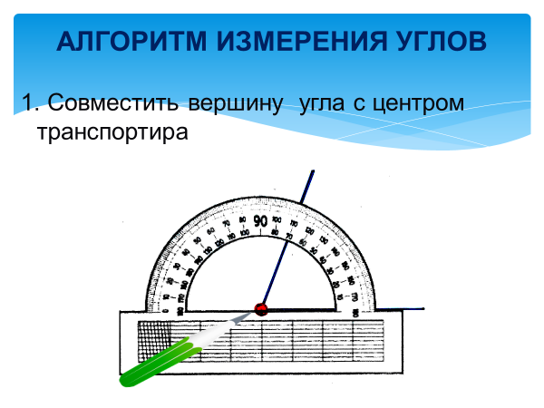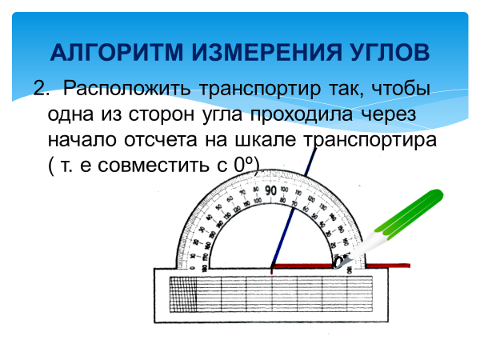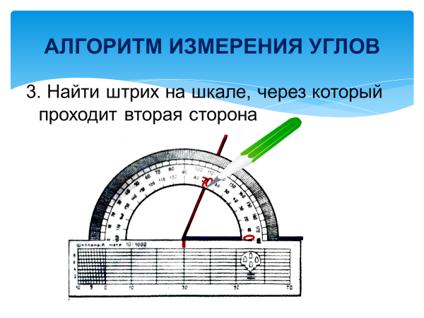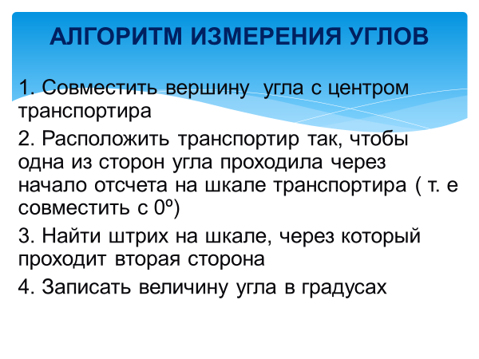
Работа на доске
№2.
Учитель: Давайте попробуем измерить следующие углы (Измеряем с помощью транспортира 2 угла на доске: тупой и острый в разных ракурсах)
Учитель: Записываем название угла тремя буквами = и величину угла в градусах:
$$∠XEO=55º, ∠HTS=130º$$
Экспертиза
Учитель: Ребята, давайте снова проведём небольшую экспертизу. Посмотрите, какие ошибки допущены при измерении углов на рисунках.
(ребята формулируют ошибки)
(слайд 18) 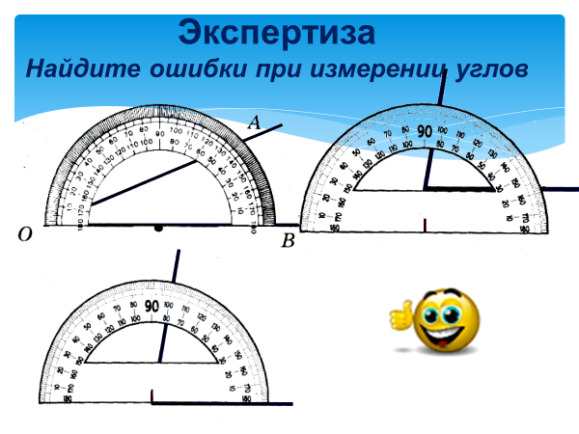

Практическая работа – «Измерение углов»
(работают индивидуально, в парах)
Учитель: Предлагаю вам выполнить по вариантам следующие задания: (слайд 19)
1 вариант: Измерить градусную меру красного и жёлтого углов (острый и прямой)
2 вариант: Измерить градусные меры синего и зелёного углов (тупой и развёрнутый)
Градусные меры должны заканчиваться на 0.
Учитель: Ребята, на столах у вас лежат памятки с алгоритмом измерения углов, можно при необходимости ею воспользоваться.
№3.
1 вариант  $$красный: 55º$$  $$жёлтый: 130º$$ | 2 вариант  $$синий: 55º$$  $$зелёный: 130º$$
Учитель: Найдите сумму градусных мер красного и синего углов. Сколько у вас получилось?
Ответ: 180º
Учитель: Это означает, что измерения выполнены верно.
Учитель: Сравните градусные меры жёлто и зелёного углов. Какой можно сделать вывод?
Ответ: Зелёный угол в 2 раза больше жёлтого
Учитель: Верно
(слайд 20) Физкультразминка - устный счёт (5 минут)
Учитель: А сейчас мы немного разомнёмся при выполнении устных упражнений. Встаньте свободно возле столов. Внимательно слушайте мои задания и вопросы.
По углам класса вставлены в офтальмо тренажёры карточки с латинскими заглавными буквами
Задняя стена класса | N | K | Доска
 | S | O
Учитель: Упражнение 1. Встаём лицом к углу с буквой K. Покажите поворотом шеи, где у нас буквы N и O? Ладошками укажите на эти буквы. Назовите угол, который образовался слева направо. S
Ответ: $∠NKO$.
Учитель: Справа налево
Ответ: $∠OKN$
Учитель: Одной буквой
Ответ: $∠K$
Учитель: Упражнение 2. Встаём лицом к задней стенке. Руки выставляем по сторонам по направлению к буквам слева и справа. Покачайте головой, можно ли с помощью этих двух букв назвать угол?
Ответ: Нет (Качают отрицательно)
Учитель: Упражнение 3. Встаём лицом к окну. Руки вверх, немного в стороны, покачайте, как качаются ветви деревьев, когда ветерок слабый. А сейчас так, когда на улице ветер посильнее. А сейчас так, если на улице метель.
Какую фигуру образуют ваши руки?
Ответ: Угол
Учитель: Упражнение 4. Руки на пояс. Посмотрите вдаль. А сейчас на соседа слева от вас. Снова вдаль и на соседа справа. Снова вдаль и на соседа сзади, впереди от вас.
Учитель: Встряхните кистями рук. Присаживайтесь на свои места.
(слайд 21) Игра «Пазл» – «Виды углов»
Учитель: Поиграем в игру «Пазл». Для этого у вас на столе имеется лист бумаги, к которому вы должны прикрепить пазлы: название вида угла, его модель и характеристику. На это вам 5 минут. Кто справится первым, поднимайте руку.
Учитель: Давайте посмотрим, что у вас получилось.
(Прикрепляем магнитами готовые пазлы и озвучиваем виды углов)
Учитель: Какие виды углов вы на сегодня знаете?
Ответ: Прямой, острый, тупой, развёрнутый
Учитель: Давайте ещё раз повторим их определения.
(слайд 22) 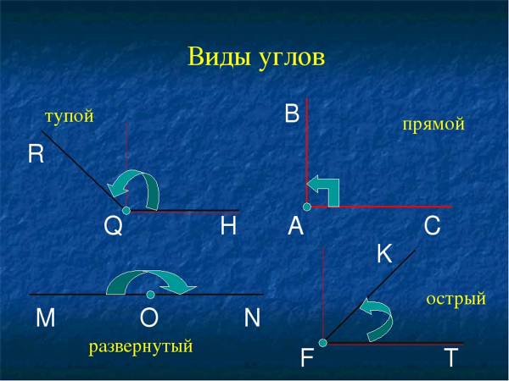
Решение задач по учебнику
Учитель: с. 151 № 98, 99
№ 98(1 человек выполняет у доски)
M

B
C

D
O

$∠$MOD, $∠$MOB, $∠$MOC, $∠$BOC, $∠$BOD, $∠$COD
№ 99
A
T

C
E
O

$∠$ACO, $∠$ECT

- Первичная проверка знаний и умений
Учитель: Ребята, для того, чтобы оценить уровень ваших знаний по данной теме, давайте выполним небольшую самостоятельную работу. На выполнение работы вам 5 минут. Подпишите карточку, и приступайте. На обороте карточки дополнительное задание для тех, кто раньше справится раньше других.
Фамилия, имя
Вариант 1
№ | Задание |  | Баллы
1 |  | 1) Название угла, изображенного на рисунке:
 |  | 2) Вершина:
 |  | 3) Стороны угла:
 |  | 4)Величина угла (в градусах):
 |  | 5) Вид угла:
2 |  | 1) Название угла, изображенного на рисунке:
 |  | 2) Вершина:
 |  | 3) Стороны угла:
 |  | 4)Величина угла (в градусах):
 |  | 5) Вид угла:
Отметка ___________

Фамилия, имя
Вариант 2
№ | Задание |  | Баллы
1 |  | 1) Название угла, изображенного на рисунке:
 |  | 2) Вершина:
 |  | 3) Стороны угла:
 |  | 4)Величина угла (в градусах):
 |  | 5) Вид угла:
2 |  | 1) Название угла, изображенного на рисунке:
 |  | 2) Вершина:
 |  | 3) Стороны угла:
 |  | 4)Величина угла (в градусах):
 |  | 5) Вид угла:
Отметка ___________

(слайд 23)
Учитель: Обменяемся карточками для взаимопроверки результатов
При проверке учитывайте, что углы можно называть двумя вариантами.
На полях карандашом поставьте 1 балл за каждый правильный ответ.
Подсчитайте количество баллов. Выставьте отметку своему соседу по парте.
Вариант 1
1 |  | 1) Название угла, изображенного на рисунке: | ∠POV
 |  | 2) Вершина: | O
 |  | 3) Стороны угла: | OP, OV
 |  | 4)Величина угла (в градусах): | 50⁰
 |  | 5) Вид угла: | острый
2 |  | 1) Название угла, изображенного на рисунке: | ∠KHT
 |  | 2) Вершина: | H
 |  | 3) Стороны угла: | HK, HT
 |  | 4)Величина угла (в градусах): | 140⁰
 |  | 5) Вид угла: | тупой

Вариант 2
1 |  | 1) Название угла, изображенного на рисунке: | ∠PAM
 |  | 2) Вершина: | A
 |  | 3) Стороны угла: | AP, AM
 |  | 4)Величина угла (в градусах): | 70⁰
 |  | 5) Вид угла: | острый
2 |  | 1) Название угла, изображенного на рисунке: | ∠KOT
 |  | 2) Вершина: | O
 |  | 3) Стороны угла: | OK, OT
 |  | 4)Величина угла (в градусах): | 150⁰
 |  | 5) Вид угла: | тупой
Учитель: Поднимите руку, у кого выполнено всё верно…
Учитель: У кого 1. 2, 3, … ошибки?
(слайд 24)
- Информация о домашнем задании
Учитель: Запишите домашнее задание: Глава 2, §6, №111, 112, 113
Учитель: Давайте обсудим, что вы будете выполнять дома. (Читаем домашние номера, обсуждаем., всё ли понятно)

- Рефлексия, подведение итогов
Учитель: А сейчас подведём итог нашего урока.
За работу на уроке сегодня отметки получают: (Выставление отметок за работу на уроке)

Учитель: В начале урока мы поставили для себя цели. Каждый из вас поставьте в смайликах плюсы напротив тех из пунктов, которые вы выполнили. Давайте наклеим их на гору познания на тот уровень, на котором, по вашему мнению, вы сегодня находитесь по данной теме.
(слайд 25)
1) Узнаю, что такое угол
2) Познакомлюсь с элементами угла
3) Научусь обозначать углы
4) Научусь называть углы
5) Научусь измерять углы
6) Познакомлюсь с видами углов
7) Научусь распознавать вид угла
Учитель: Мир углов многогранен. Сегодня на уроке мы познакомились лишь с малой частью тех знаний, которые вы получите в дальнейшем. В будущем вы узнаете ещё много нового и интересного об углах и их свойствах. А я благодарю вас за урок.
(слайд 26)
Учитель: Спасибо за урок и хорошую работу!
На дополнительном (слайде 27) дополнительное задание

